Довідка
про результати вхідного діагностування студентів І курсу комунального закладу освіти «Криворізький професійний коледж будівельної галузі» Дніпропетровської обласної ради» в 2025/2026 навчальному році
У відповідності до плану роботи Коледжу на 2025/2026 навчальний рік, наказу від 04 вересня 2025 року № 13/4-261 «Про вхідне діагностування навчальних досягнень здобувачів освіти І курсу ЗП(ПТ)О Дніпропетровської області з предметів загальноосвітньої підготовки», наказу від 05.09.2025 р. №182 «Про вхідне діагностування здобувачів освіти І курсу коледжу у 2025/2026 навчальному році», було проведено перевірні роботи з вхідного діагностування рівня навчальних досягнень студентів І курсу за курс основної школи.
На 01.10.2025 діагностичні контрольні роботи виконали 91,2% здобувачів освіти новоприйнятого контингенту.
Роботи виконали:
- з української мови – 176 студентів (92,8%);
- з математики – 172 студента (90,5%);
- з історії України – 172 студента (90,5%).
Відсоток студентів І курсу, які виконали зрізи на початковому рівні навчальних досягнень становить:
- з української мови – 17,0% (30);
- з математики – 26,1% (45);
- з історії України – 19,8% (34).
Студенти І курсу мають, в основному, початковий та середній рівень навчальних досягнень:
- з української мови – 88,8%(156);
- з математики –97%(167);
- з історії України - 81,4%(140)
Відсоток студентів І курсу, які виконали зрізи
на достатньому та високому рівнях навчальних досягнень становить:
- з української мови – 11,4% (20);
- з математики – 3% (5);
- з історії України – 18,6% (32).
Порівняльний аналіз (якості навчальних досягнень за свідоцтвами про БЗСО та зрізів знань в Коледжі показав розбіжності показників якості навчальних досягнень з визначених предметів (достатній та високий рівень)що говорить про низьку якість підготовки і про завищення результатів
навчальних досягнень здобувачів освіти школами. Показники якості
навчання за рівень БЗСО та результати перевірних робіт суттєво
відрізняються, вони нижчі при проведенні вхідних перевірних робіт.

Таблиця 1.

Предмет | Кількість студентів | Виконували роботу | Охоплено  % | Рівень навчальних досягнень згідно зі свідоцтвами про здобуття базової середньої освіти |  |  |  |  |  |  |  | Рівень навчальних досягнень за результатами вхідного |  |  |  |  |  |  |  | Якість навчальних досягнень
 |  |  |  | Початковий |  | Середній |  | Достатній |  | Високий |  | Початковий |  | Середній |  | Достатній |  | Високий |  | Рівень БСО | Рівень ВК
 |  |  |  | К-ть | % | К-ть | % | К-ть | % | К-ть | % | К-ть | % | К-ть | % | К-ть | % | К-ть | % | Рівень БСО | Рівень ВК
Українська мова | 190 | 176 | 92,5 | 9 | 4,7 | 138 | 72,6 | 40 | 21,1 | 3 | 1,6 | 30 | 17 | 126 | 71,6 | 20 | 11,4 | 0 | 0 | 22,7 | 11,4
Математика | 190 | 172 | 90,5 | 12 | 6,3 | 146 | 76,8 | 29 | 15,3 | 3 | 1,6 | 45 | 26,1 | 122 | 70,9 | 5 | 3 | 0 | 0 | 16,9 | 3
Історія України | 190 | 172 | 90,5 | 10 | 5,3 | 138 | 72,6 | 35 | 18,4 | 7 | 3,7 | 34 | 19,8 | 106 | 61,6 | 31 | 18 | 1 | 0,6 | 22,1 | 18,6

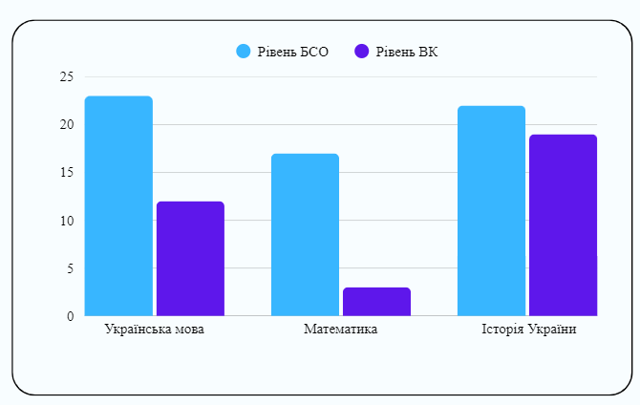

Хоча зміст запропонованих завдань був розрахований на виявлення оптимального обсягу знань, які здобувачі освіти повинні були отримати під час навчання у школі, більшість здобувачів освіти справилась лише із завданнями.
За результатами аналізу виконаних діагностичних контрольних робіт визначені основні типові помилки з кожного предмет.

УКРАЇНСЬКА МОВА

Рівень навчальних досягнень згідно з свідоцтвом про здобуття базової загальної  середньої освіти | Рівень навчальних досягнень за  результатами вхідного контролю на  початку навчання
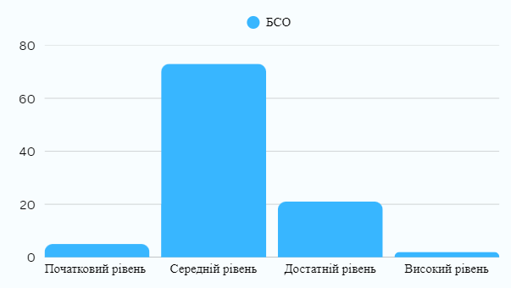 | 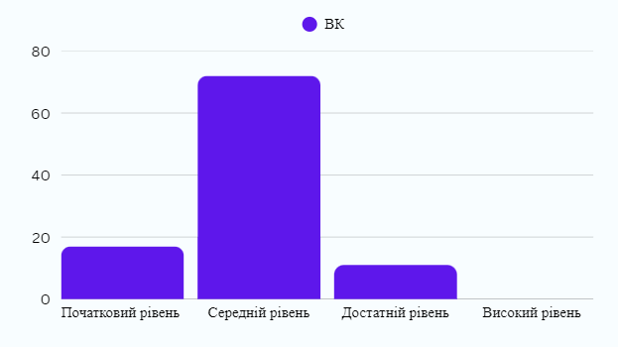

Контрольну роботу з української мови виконували 176 студентів, що становить 92,6% від загальної кількості студентів І курсу.
Значна частина студентів мають початковий рівень знань з теми «Синтаксис» та «Пунктуація». Студенти не вміють відмінювати числівники, утворювати кличний відмінок іменників, визначати види зв’язку складних речень. У завданнях із написанням слів з орфограмами допустилися типових помилок: подвоєння та подовження приголосних, вживання м’якого знака та апострофа, правопис великої літери.
Контрольна робота показала, що при плануванні роботи щодо подолання прогалин в знаннях здобувачів освіти слід звернути особливу увагу на корекцію знань з теми «Синтаксис». Необхідно створювати на уроках ситуації для багаторазового повторювання правильних варіантів вимови слів, словоформ, слововживання, правопису, граматики та ін. це необхідно, щоб виробити потрібний автоматизм вимови, правопису, творення граматичних форм слів різних частин мови, правильної побудови основних синтаксичних одиниць – словосполучень і речень та ін.

МАТЕМАТИКА

Рівень навчальних досягнень згідно з свідоцтвом про здобуття базової середньої освіти | Рівень навчальних досягнень за  результатами вхідного контролю на  початку навчання
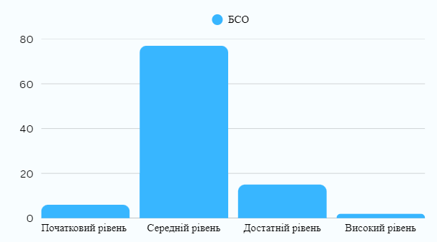 | 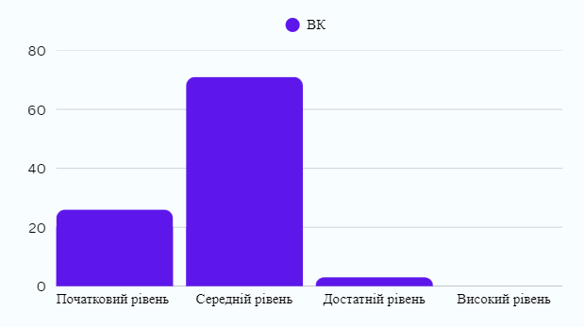
Контрольну роботу з математики виконували 172 здобувача освіти, що становить 90,5% від загальної кількості здобувачів освіти І курсу.
Перевірна контрольна робота з математики дала змогу оцінити рівень навчальних досягнень студентів за курс базової середньої школи.
При написанні перевірної контрольної роботи з математики більшість студентів виконали лише тестові завдання з таких тем:
- Степенева функція: продемонстрували свої знання властивостей степеня та вміння обчислювати;
- Корінь квадратний: продемонстрували свої знання властивостей кореня квадратного та вміння застосовувати при обчислені;
- Раціональний дріб: продемонстрували свої знання та вміння спрощувати раціональні дроби;
- Показали вміння розкладати многочлени на одночлени.
Перевірна контрольна робота показала, що студенти мають прогалини з таких тем: «Нерівності», «Геометричні фігури», «Квадратична функція».
З метою надолуження освітніх втрат у знаннях здобувачів освіти у подальшому потрібно звернути особливу увагу на вивчення тем: «Раціональні рівняння», «Числові нерівності», «Нерівності з однією змінною», «Системи лінійних нерівностей з однією змінною», «Теорія ймовірності», «Квадратична функція, її графік та властивості», «Геометрична прогресія», «Правильні многокутники», «Довжина кола. Площа круга», «Вектори», «Геометричні перетворення».
Надолужувати освітні втрати за допомогою ефективного використання часу на заняттях, індивідуальних консультацій, самостійного повторення.

ІСТОРІЯ УКРАЇНИ
Рівень навчальних досягнень згідно з  свідоцтвом про здобуття базової загальної  середньої освіти | Рівень навчальних досягнень за  результатами вхідного контролю на  початку навчання
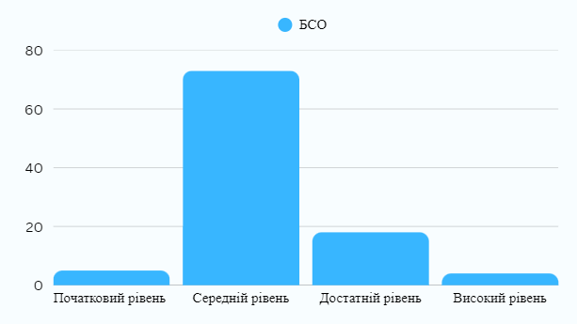 | 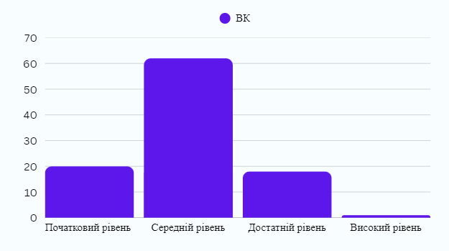

Результати перевірки виконання завдань з історії України показали, що значна частина здобувачів освіти І курсу мають суттєві прогалини з політичної історії України за 9 клас та знання низького рівня.
Допущені помилки:
- не всі здобувачі освіти справилися із завданням, де треба було вказати портрет історичного діяча за історичним джерелом;
- деякі здобувачі освіти не змогли надати відповідь про учасників українського національно-визвольного відродження на західноукраїнських землях;
- складним було завдання щодо картографії, визначення розвитку господарства, вказуючи століття;
- здобувачі освіти обирають лише 1 правильну відповідь, коли треба обрати 3 з 5 та не можуть дати розгорнуту відповідь, якщо немає вибору варіантів.
Пропозиції щодо роботи з подолання освітніх втрат
1. На факультативних заняттях повторити основні дати та події з історії України за 9 клас.
2. Систематично працювати з картосхемами та історичними портретами.
3. Вчити визначати головне і другорядне в історичних процесах.
4. Протягом І семестру виділяти час для мінітренінгів із закріплення матеріалу за 9 клас.

Заступник директора з навчальної роботи Ірина ЛАГОДА

